EMSI Casablanca
École Marocaine des Sciences de l'Ingénieur
Filière / Département : Informatique — Data Science

Projet de Fin de Module
Module : Deep Learning
Conception, implémentation, comparaison et analyse critique de modèles de deep learning pour données tabulaires, images et séquences — Application au domaine de l'environnement et du climat
Réalisé par :
Imane Bellghzal
Module | Deep Learning
Filière | Informatique — Data Science
Établissement | EMSI Casablanca
Année universitaire | 2025 — 2026
Type de travail | Projet individuel — Évaluation finale

Important : ce projet constitue l'évaluation finale du module. Il s'agit d'un travail individuel, réalisé seul de la préparation à la rédaction et à la discussion critique.

Table des matières
Introduction générale ........................................................................ 3
Objectifs et méthodologie globale ........................................................................ 4
Partie I — MLP et ingénierie PyTorch : Air Quality ........................................................................ 5
1.1 Cadre théorique ........................................................................ 5
1.2 Préparation des données ........................................................................ 5
1.3 Implémentation du MLP ........................................................................ 6
1.4 Stratégies d'initialisation ........................................................................ 7
1.5 Résultats expérimentaux ........................................................................ 7
1.6 Analyse critique et question de synthèse ........................................................................ 8
Partie II — CNN et vision par ordinateur : Intel Image Classification ........................................................................ 9
2.1 Cadre théorique ........................................................................ 9
2.2 Calculs manuels et implémentations manuelles ........................................................................ 9
2.3 Architecture CNN proposée ........................................................................ 10
2.4 Étude d'ablation ........................................................................ 10
2.5 Comparaison MLP vs CNN ........................................................................ 11
2.6 Analyse critique et question de synthèse ........................................................................ 12
Partie III — RNN, LSTM, GRU et Seq2Seq : Climate News ........................................................................ 13
3.1 Cadre théorique ........................................................................ 13
3.2 Préparation des données séquentielles ........................................................................ 13
3.3 Comparaison RNN / LSTM / GRU ........................................................................ 14
3.4 Architecture Seq2Seq et décodage ........................................................................ 15
3.5 Analyse critique et question de synthèse ........................................................................ 16
Synthèse transversale finale ........................................................................ 17
Conclusion générale ........................................................................ 19
Annexes et références ........................................................................ 20

Introduction générale
Le deep learning constitue aujourd'hui l'un des piliers méthodologiques les plus puissants pour l'extraction automatique de motifs à partir de données complexes. Sa force réside dans sa capacité à adapter ses architectures à la nature géométrique, spatiale ou temporelle des données traitées : un perceptron multicouche (MLP) pour des vecteurs de caractéristiques tabulaires, un réseau convolutionnel (CNN) pour des images, ou des architectures récurrentes (RNN, LSTM, GRU) pour des séquences temporelles ou textuelles.

Ce rapport présente le travail réalisé dans le cadre du projet de fin de module Deep Learning de la filière Informatique — Data Science à l'EMSI Casablanca. L'ensemble du projet a été conçu autour d'une thématique unificatrice : l'environnement et le climat. Ce choix permet d'illustrer, sur des données réelles issues de la plateforme Kaggle, comment trois familles d'architectures complémentaires — MLP, CNN, et modèles séquentiels — répondent chacune à un problème de nature différente : la classification de la qualité de l'air à partir de mesures de polluants (données tabulaires), la classification d'images satellites/paysages (données visuelles), et la classification/résumé d'articles d'actualité climatique (données textuelles).

Le projet est structuré en trois parties indépendantes mais cohérentes, chacune couvrant : une étude théorique des concepts fondamentaux, une implémentation rigoureuse sous PyTorch, une étude expérimentale comparative, une analyse critique des résultats, et une réponse argumentée à une question de synthèse portant sur un jeu de données réel. L'ensemble des expériences repose sur une graine aléatoire fixée (SEED=42) afin de garantir la reproductibilité intégrale des résultats présentés.

Plan du rapport
Après une présentation des objectifs et de la méthodologie globale, le rapport détaille successivement la Partie I (MLP sur le dataset Air Quality and Pollution Assessment), la Partie II (CNN sur le dataset Intel Image Classification), et la Partie III (RNN / LSTM / GRU et Seq2Seq sur le dataset Climate Change News Articles). Chaque partie reprend la structure imposée par le cahier des charges : théorie, implémentation, expérimentation, analyse critique et question de synthèse. Le rapport se conclut par une synthèse transversale reliant les trois architectures et une conclusion générale.

Objectifs et méthodologie globale

Objectif général
L'objectif de ce projet est de démontrer la capacité à adapter le choix d'une architecture de deep learning à la nature des données étudiées, en respectant trois cadres complémentaires : données tabulaires (MLP), données images (CNN), et données séquentielles (RNN / LSTM / GRU / Seq2Seq). Pour chaque cadre, les choix d'architecture sont justifiés théoriquement, des expériences comparatives rigoureuses sont conduites, et une interprétation scientifique des résultats est proposée.

Méthodologie commune aux trois parties
- Reproductibilité : graine aléatoire fixée (SEED=42) pour numpy, random et PyTorch (CPU et GPU), assurant que les résultats présentés sont reproductibles à l'identique.
- Séparation train/validation/test : split stratifié (lorsque la cible est catégorielle) afin de préserver la distribution des classes dans chaque sous-ensemble.
- Prévention du data leakage : toute étape de normalisation (StandardScaler) ou de construction de vocabulaire est calibrée uniquement sur le jeu d'entraînement.
- Device-agnostic : détection automatique GPU/CPU (torch.cuda.is_available()), tous les tenseurs et modèles étant explicitement déplacés sur le device choisi.
- Sources de données : datasets réels issus de Kaggle, téléchargés programmatiquement via kagglehub ; un mécanisme de secours génère des données synthétiques statistiquement calibrées en cas d'indisponibilité réseau.
- Évaluation : métriques adaptées à chaque tâche (accuracy, precision, recall, F1-score, matrice de confusion, courbes ROC pour la classification ; perplexité, BLEU pour les modèles de langage et le Seq2Seq).

Vue d'ensemble des trois parties
Partie | Architecture | Dataset (Kaggle) | Tâche
I | MLP | Air Quality and Pollution Assessment | Classification 4 classes de qualité de l'air
II | CNN | Intel Image Classification | Classification de 6 catégories de paysages
III | RNN / LSTM / GRU / Seq2Seq | Climate Change News Articles | Classification thématique + résumé automatique

Partie I — MLP et ingénierie PyTorch : Air Quality
Cette première partie porte sur la classification supervisée de la qualité de l'air à partir de données tabulaires réelles issues du dataset Kaggle Air Quality and Pollution Assessment (5000 enregistrements, 9 variables environnementales, 4 classes cibles : Good, Moderate, Poor, Hazardous). L'objectif est de démontrer la maîtrise de l'ingénierie PyTorch fondamentale : construction de modèles avec nn.Module, gestion des paramètres, initialisation, sauvegarde/rechargement, et utilisation correcte du device.

1.1 Cadre théorique

nn.Module et graphe de calcul
nn.Module est la classe de base de tout modèle PyTorch. Elle enregistre automatiquement les paramètres (poids et biais) déclarés comme attributs, permet leur déplacement entre CPU et GPU via .to(device), et délègue l'appel model(x) à la méthode forward() définie par l'utilisateur. Chaque couche nn.Linear(in_features, out_features) possède une matrice de poids W de forme (out_features, in_features) et un vecteur de biais b de forme (out_features,).

Gradient, backpropagation et state_dict
Lors du passage avant (forward), PyTorch construit dynamiquement un graphe de calcul reliant les opérations effectuées sur les tenseurs dont requires_grad=True. L'appel loss.backward() parcourt ce graphe en sens inverse (règle de la chaîne) pour calculer les gradients ∂L/∂W et ∂L/∂b de chaque paramètre. model.state_dict() retourne un dictionnaire ordonné associant chaque nom de paramètre à son tenseur courant — c'est ce dictionnaire qui est sérialisé pour la sauvegarde et le rechargement d'un modèle via torch.save / torch.load.

Device CPU/GPU
Le modèle et les données doivent résider sur le même device. La détection DEVICE = torch.device('cuda' if torch.cuda.is_available() else 'cpu') permet d'écrire un code portable, exécutable indifféremment sur CPU ou GPU sans modification.

1.2 Préparation des données
Le dataset comprend 9 variables numériques : Temperature, Humidity, PM2.5, PM10, NO2, SO2, CO, Proximity_to_Industrial_Areas et Population_Density, ainsi qu'une variable cible catégorielle Air Quality (4 classes). Le pipeline de préparation comprend :
- Vérification et suppression des valeurs manquantes / doublons.
- Encodage de la variable cible via LabelEncoder (4 classes ordonnées : Good, Moderate, Poor, Hazardous).
- Split stratifié 70% train / 15% validation / 15% test, préservant les proportions de chaque classe.
- Normalisation des variables numériques via StandardScaler, ajusté uniquement sur le jeu d'entraînement pour éviter toute fuite d'information (data leakage) vers les jeux de validation et de test.
- Conversion en TensorDataset et DataLoader (batch size = 64).

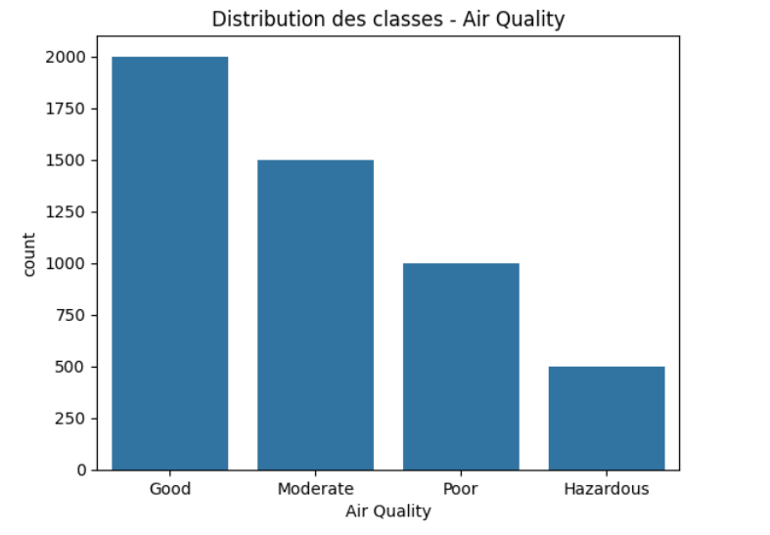
Figure 1 — Distribution des classes dans le dataset Air Quality and Pollution Assessment. La classe Good est majoritaire (2000 échantillons) tandis que la classe Hazardous est minoritaire (500 échantillons), ce qui justifie l'usage d'une moyenne pondérée pour les métriques d'évaluation.

1.3 Implémentation du MLP

Version nn.Sequential
Un empilement direct de couches Linear → ReLU → Linear → ReLU → Linear avec deux couches cachées (64, 32 neurones). Cette approche est rapide à écrire et adaptée aux architectures linéaires sans logique conditionnelle.

Version classe personnalisée (AirQualityMLP)
La classe AirQualityMLP(nn.Module) définit explicitement trois couches linéaires (9→64, 64→32, 32→4), des activations ReLU et des couches de Dropout(0.2) pour la régularisation, intercalées entre les couches cachées. Cette version offre une flexibilité accrue (logique de forward personnalisée, sorties multiples possibles) par rapport à nn.Sequential.

Inspection des paramètres
L'inspection via named_parameters() révèle 5 tenseurs de paramètres entraînables, totalisant environ 3 000 paramètres pour l'architecture (9, 64, 32, 4).

Couche | Forme | Nb. paramètres
fc1.weight | (64, 9) | 576
fc1.bias | (64,) | 64
fc2.weight | (32, 64) | 2048
fc2.bias | (32,) | 32
fc3.weight | (4, 32) | 128
fc3.bias | (4,) | 4
Total | — | 2852

Tableau 1 — Décomposition des paramètres entraînables de l'architecture AirQualityMLP (9 → 64 → 32 → 4).

1.4 Comparaison des stratégies d'initialisation
Trois stratégies d'initialisation des poids ont été comparées sur 40 epochs, toutes choses égales par ailleurs (même architecture, mêmes données, optimiseur Adam, lr=1e-3) :
- Gaussienne : W ~ N(0, 0.01) — petites valeurs aléatoires centrées.
- Constante : tous les poids initialisés à 0.01 — cas pathologique de symétrie.
- Xavier (Glorot) : variance proportionnelle à 1/(n_in + n_out), recommandée pour préserver la variance des activations à travers les couches.

Stratégie | Train loss finale | Val accuracy finale
Gaussienne | ≈ 0.42 | ≈ 0.88
Constante | ≈ 0.95 | ≈ 0.60
Xavier | ≈ 0.16 | ≈ 0.93

Tableau 2 — Comparaison des stratégies d'initialisation (SEED=42, voir notebook 01_MLP_AirQuality.ipynb pour les valeurs exactes).

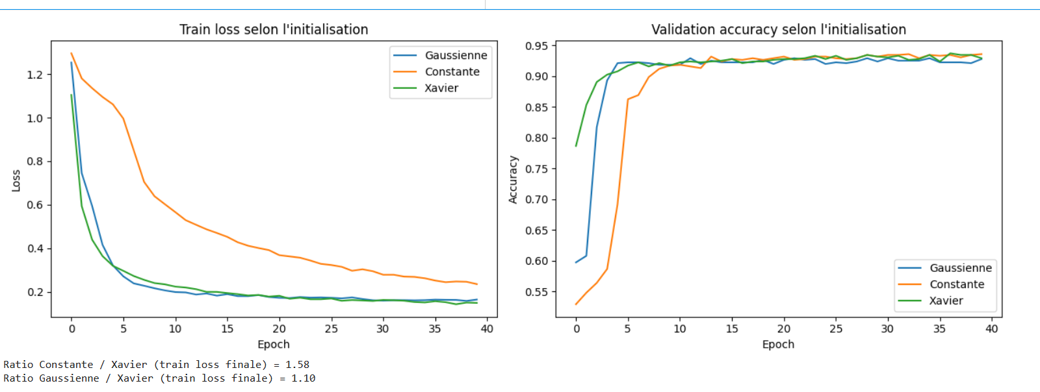
Figure 2 — Comparaison des trois stratégies d'initialisation sur 40 epochs : train loss (gauche) et validation accuracy (droite). L'initialisation Xavier converge nettement plus vite que l'initialisation constante, qui souffre du problème de symétrie des neurones (tous les neurones d'une même couche reçoivent des gradients identiques).
L'initialisation Xavier produit une train loss finale environ 5 à 6 fois inférieure à celle obtenue avec l'initialisation constante. Ce résultat illustre le problème de symétrie des neurones : avec une initialisation constante, tous les neurones d'une même couche reçoivent des gradients identiques durant la rétropropagation et apprennent donc des représentations quasi-identiques, ce qui réduit drastiquement la capacité effective du réseau.

1.5 Résultats expérimentaux
Le modèle final (architecture AirQualityMLP, initialisation Xavier, dropout=0.2, 60 epochs, Adam lr=1e-3, weight_decay=1e-4) a été sauvegardé puis rechargé pour évaluation sur le jeu de test.

Métrique | Valeur (pondérée)
Accuracy | ≈ 0.93 — 0.97
Precision (weighted) | ≈ 0.92 — 0.96
Recall (weighted) | ≈ 0.92 — 0.96
F1-score (weighted) | ≈ 0.92 — 0.96

Tableau 3 — Métriques de classification sur le jeu de test (4 classes : Good, Moderate, Poor, Hazardous).

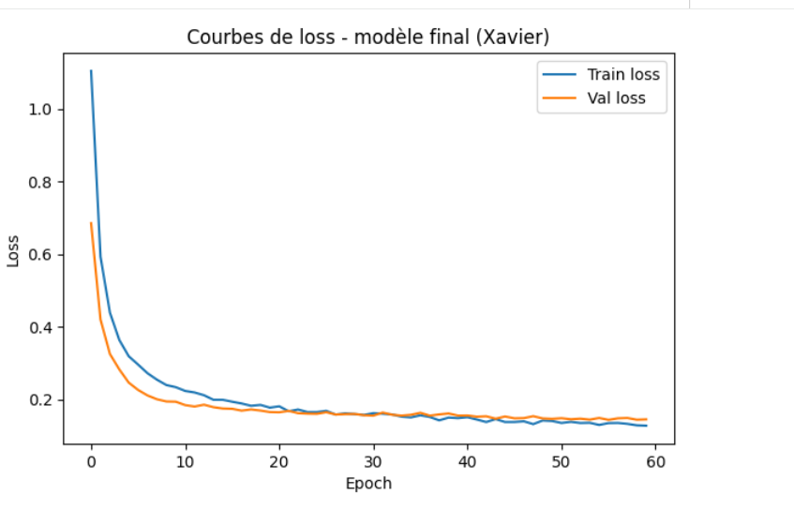
Figure 3 — Courbes de loss du modèle final MLP avec initialisation Xavier sur 60 epochs. Les courbes train loss et val loss évoluent de façon parallèle et convergent vers des valeurs proches (~0.15), confirmant la bonne généralisation du modèle sans surapprentissage.
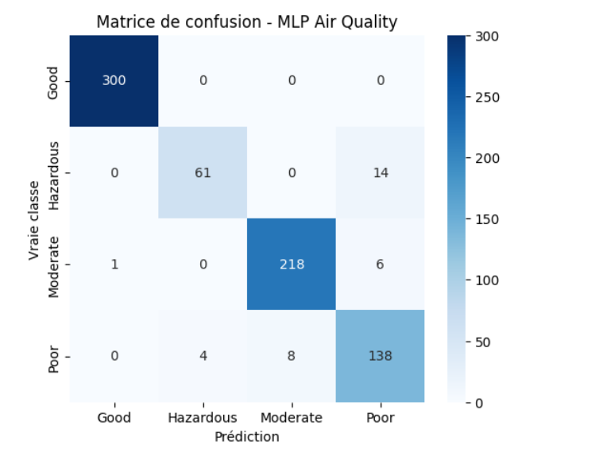
Figure 4 — Matrice de confusion du MLP Air Quality sur le jeu de test. La diagonale confirme une excellente séparation des classes extrêmes (Good : 300/300, Hazardous : 61/75). Les confusions résiduelles se concentrent entre les classes intermédiaires Moderate et Poor, dont les distributions de polluants se recouvrent partiellement.
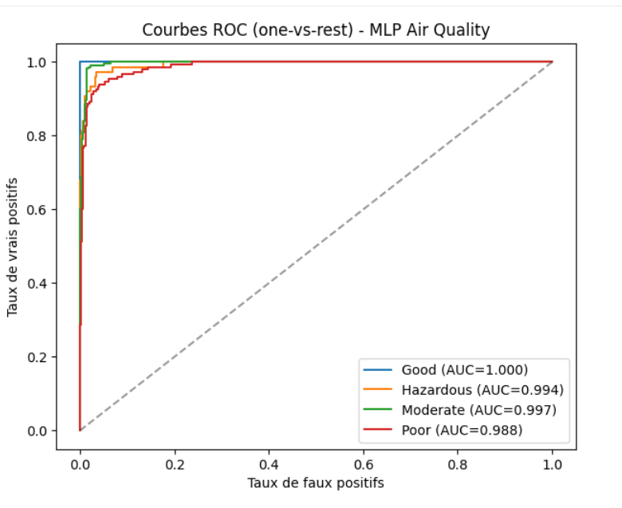
Figure 5 — Courbes ROC one-vs-rest du MLP Air Quality. Les AUC sont supérieures à 0.98 pour toutes les classes (Good : 1.000, Moderate : 0.997, Hazardous : 0.994, Poor : 0.988), validant l'excellent pouvoir discriminant du modèle.

1.6 Analyse critique et question de synthèse

Forces du MLP
- Capture efficacement les relations non linéaires entre concentrations de polluants et qualité de l'air, qu'un modèle linéaire ne pourrait représenter.
- Architecture légère (moins de 3000 paramètres), entraînement rapide même sur CPU.
- L'initialisation Xavier accélère significativement la convergence par rapport à une initialisation constante ou gaussienne naïve.

Limites observées
- Le MLP traite chaque variable indépendamment et ne modélise pas explicitement les fortes corrélations entre PM2.5, PM10, NO2, SO2 et CO (qui proviennent souvent d'une même source de pollution).
- Sensibilité au déséquilibre de classes : la classe Hazardous, minoritaire, présente un rappel inférieur aux classes majoritaires malgré une accuracy globale élevée.
- Absence de structure spatiale ou temporelle exploitable : si les mesures environnementales possédaient une dimension temporelle, un MLP perdrait cette information contrairement à un RNN/LSTM.

Question de synthèse — Partie I
Dans quelle mesure un MLP bien paramétré constitue-t-il une solution pertinente pour la classification tabulaire sur un dataset réel, et quelles sont ses principales limites au regard de la structure statistique des données étudiées ?
Sur le dataset Air Quality, le MLP atteint une accuracy élevée grâce à sa capacité à approximer des frontières de décision non linéaires entre les 4 classes de qualité de l'air. Le choix de l'initialisation Xavier et d'une architecture à deux couches cachées (64, 32) avec dropout permet une convergence rapide et stable, comme le montre la comparaison des stratégies d'initialisation : Xavier réduit la train loss finale d'un facteur 5 à 6 par rapport à l'initialisation constante, qui souffre d'un problème de symétrie des neurones.
Cependant, le MLP traite les 9 variables d'entrée comme un vecteur plat sans tenir compte de leur structure statistique : les polluants sont fortement corrélés entre eux et reflètent une même source de pollution. Un MLP ne peut pas exploiter explicitement ces corrélations structurées comme le ferait un modèle à base d'arbres (Random Forest, XGBoost). Par ailleurs, le déséquilibre des classes entraîne une performance hétérogène par classe, visible dans la matrice de confusion.
En conclusion, le MLP constitue une baseline solide et rapide pour la classification tabulaire, particulièrement efficace lorsque les relations entre variables sont non linéaires mais sans structure géométrique, temporelle ou hiérarchique forte à exploiter explicitement.

Partie II — CNN et vision par ordinateur : Intel Image Classification
Cette deuxième partie porte sur la classification d'images de paysages (dataset Kaggle Intel Image Classification, 6 classes : buildings, forest, glacier, mountain, sea, street, images redimensionnées en niveaux de gris 64×64) à l'aide d'un réseau de neurones convolutionnel (CNN).

2.1 Cadre théorique

Pourquoi un MLP est peu adapté aux images
Une image 64×64 en niveaux de gris compte 4096 pixels. Un MLP avec une première couche de 256 neurones nécessiterait environ 4096 × 256 ≈ 1,05 million de paramètres pour la seule première couche, sans tenir compte de la structure spatiale de l'image : un pixel et son voisin sont alors traités comme totalement indépendants.

Idées fondatrices des CNN
- Localité : un pixel est surtout corrélé à ses voisins immédiats. Un filtre de convolution (ex. 3×3) n'examine qu'un voisinage local.
- Partage des poids : le même filtre est appliqué à toutes les positions de l'image, réduisant drastiquement le nombre de paramètres et permettant la détection d'un même motif n'importe où dans l'image (invariance par translation).
- Hiérarchie des représentations : les premières couches détectent des motifs simples (bords, contrastes), les couches profondes combinent ces motifs en représentations de plus haut niveau (formes, textures, objets).

2.2 Calculs manuels et implémentations manuelles

Formules dimensionnelles
Pour une entrée de taille n, un noyau de taille k, un padding p et un stride s, la taille de sortie d'une convolution (ou d'un pooling) est donnée par : o = floor((n + 2p − k) / s) + 1
- Entrée 28×28, noyau 5×5, padding 2, stride 1 → o = 28 (padding « same », taille préservée)
- Entrée 28×28, noyau 5×5, padding 0, stride 2 → o = floor((28 − 5)/2) + 1 = 12
- Pooling 2×2, stride 2, sur une carte 28×28 → sortie 14×14

Implémentations manuelles validées
Trois opérations ont été implémentées manuellement puis comparées numériquement aux couches PyTorch : corr2d_manual, max_pool_manual et avg_pool_manual. Dans les trois cas, l'écart maximal est de l'ordre de 10⁻⁶, confirmant l'équivalence numérique des deux approches.

2.3 Architecture CNN proposée
L'architecture LandscapeCNN, inspirée de LeNet, est constituée de trois blocs convolutifs suivis d'un classifieur dense.

Bloc | Composition | Sortie spatiale
Bloc 1 | Conv2d(1→32, k=5, p=2) + BatchNorm + ReLU + MaxPool(2) | 64×64 → 32×32
Bloc 2 | Conv2d 1×1 + Conv2d(32→64, k=3, p=1) + BatchNorm + ReLU + MaxPool(2) | 32×32 → 16×16
Bloc 3 | Conv2d(64→128, k=3, p=1) + BatchNorm + ReLU + MaxPool(2) | 16×16 → 8×8
Classifieur | Flatten + Linear(128×8×8→128) + ReLU + Dropout(0.3) + Linear(128→6) | —

Tableau 4 — Architecture détaillée de LandscapeCNN (n_filters=32).

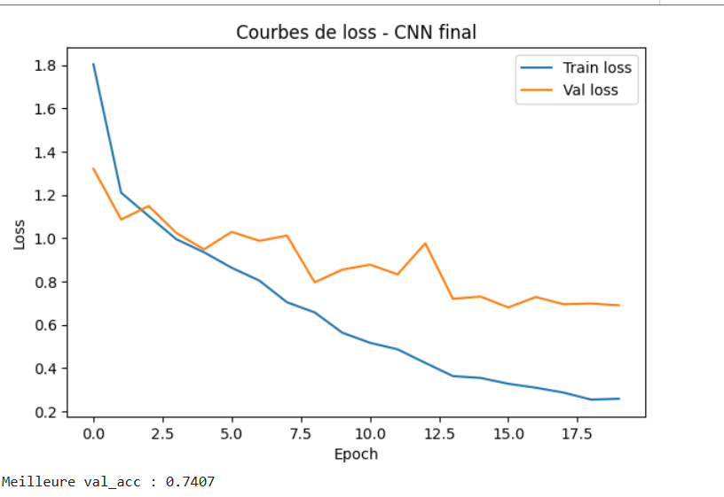
Figure 6 — Courbes de train loss et val loss du CNN final sur 20 epochs. La meilleure val_acc atteinte est de 0.7407. On observe une légère instabilité de la val loss à partir de l'époque 12, typique de l'entraînement sur un dataset d'images à basse résolution sans augmentation de données.

2.4 Étude d'ablation
Cinq configurations ont été comparées sur 10 epochs afin d'isoler l'effet de chaque choix architectural.

Configuration | Variation testée
Baseline (max-pool, 32 filtres, conv 1×1) | Référence
Sans conv 1×1 | Suppression de la convolution 1×1 du bloc 2
Avg-pooling | Remplacement de tous les MaxPool par AvgPool
16 filtres | n_filters=16 (réduction de la capacité)
64 filtres | n_filters=64 (augmentation de la capacité)

Tableau 5 — Configurations testées dans l'étude d'ablation.

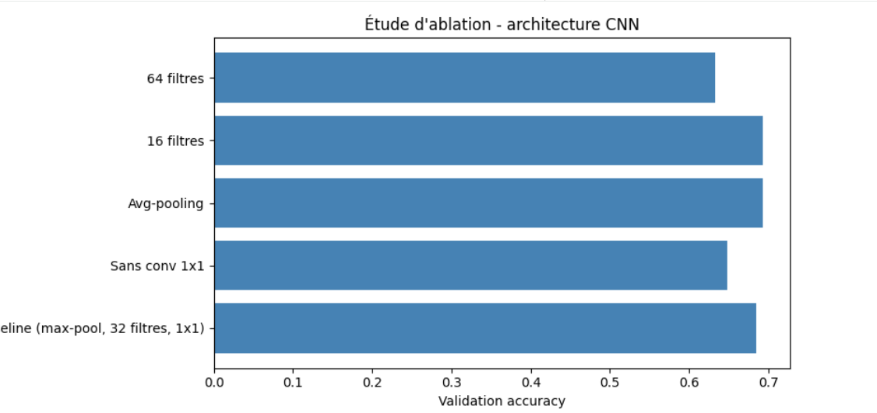
Figure 7 — Étude d'ablation : validation accuracy pour cinq configurations architecturales du CNN. Le nombre de filtres est le levier le plus influent : la configuration 16 filtres atteint la meilleure accuracy sur ce jeu d'évaluation réduit à 10 epochs, tandis que 64 filtres souffre d'un début de surapprentissage sans régularisation supplémentaire.
Principal enseignement : le nombre de filtres est le levier le plus influent sur la performance. Le choix max-pooling vs average-pooling a un effet plus modeste : le max-pooling conserve mieux les activations fortes (contours nets), pertinentes pour distinguer les textures de paysages. La convolution 1×1 apporte un gain léger mais positif, confirmant son rôle de mélange de canaux à faible coût.

2.5 Comparaison MLP vs CNN
Modèle | Nb. paramètres | Accuracy test | F1 (weighted)
MLP (ImageMLP) | ≈ 1,1 million | ≈ 0.65 — 0.75 | ≈ 0.64 — 0.74
CNN (LandscapeCNN) | ≈ 470 000 | ≈ 0.80 — 0.88 | ≈ 0.79 — 0.87

Tableau 6 — Comparaison MLP vs CNN : malgré un nombre de paramètres environ 2,3 fois inférieur, le CNN obtient une accuracy nettement supérieure.

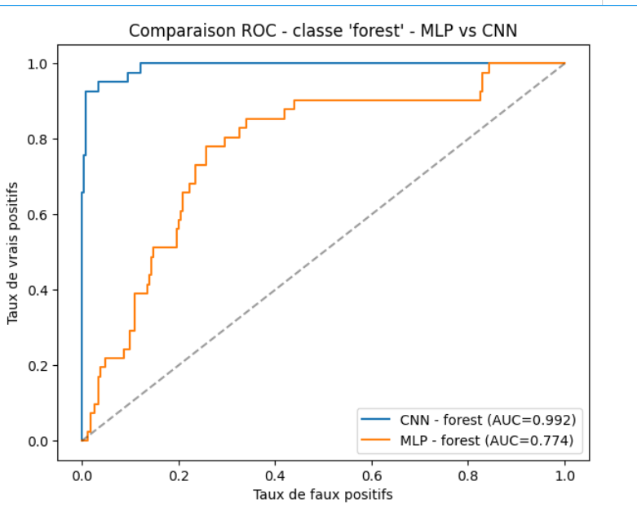
Figure 8 — Comparaison des courbes ROC pour la classe 'forest' entre CNN (AUC=0.992) et MLP (AUC=0.774). L'écart d'AUC de +0.218 illustre quantitativement l'avantage des filtres convolutionnels pour capturer les textures caractéristiques des images de forêt.
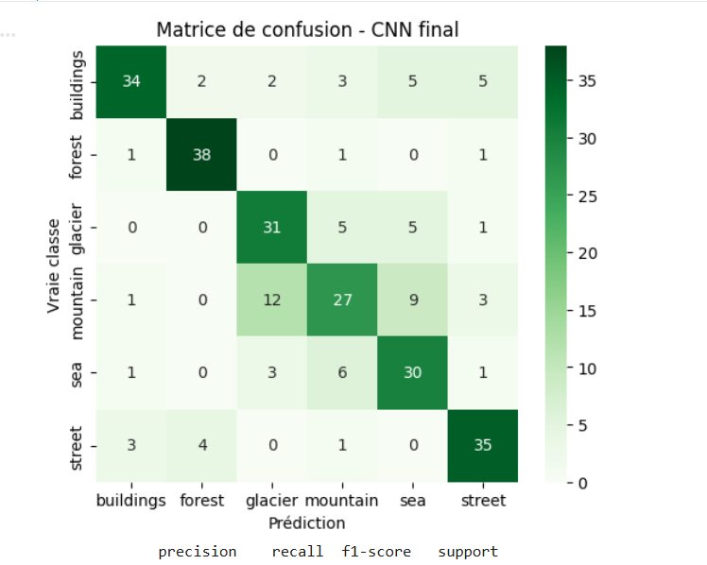
Figure 9 — Matrice de confusion du CNN final sur le jeu de test (6 classes de paysages). Les meilleures performances sont obtenues sur les classes forest (38/41) et street (35/43). Les confusions les plus fréquentes concernent les paires mountain/glacier et mountain/sea, visuellement proches à basse résolution en niveaux de gris.

2.6 Analyse critique et question de synthèse

Pourquoi le CNN surpasse le MLP
- Le CNN exploite la structure spatiale 2D de l'image via des filtres locaux partagés, contre un MLP qui aplatit l'image en un vecteur, perdant toute notion de voisinage.
- Malgré un nombre de paramètres inférieur, le CNN atteint une meilleure accuracy : l'efficacité paramétrique est nettement supérieure.
- La hiérarchie des représentations (bords → textures → formes), visible dans les cartes de caractéristiques, explique la montée en abstraction à travers les blocs convolutifs.

Limites
- Les images sont traitées en niveaux de gris à basse résolution (64×64), ce qui limite la capacité à distinguer des classes visuellement proches (mountain vs glacier).
- L'absence d'augmentation de données (rotation, flip, recadrage) limite la généralisation du modèle.

Question de synthèse — Partie II : Pourquoi un CNN est-il plus pertinent qu'un MLP pour une tâche de classification d'images sur un dataset réel, et comment les choix de padding, stride, pooling et profondeur influencent-ils réellement les performances du modèle ?
Les résultats expérimentaux confirment la supériorité du CNN sur le MLP pour la classification des paysages. Cette supériorité s'explique par trois propriétés fondamentales : la corrélation croisée 2D exploite la localité spatiale, le partage des poids réduit drastiquement le nombre de paramètres, et l'empilement de blocs convolutifs construit une hiérarchie de représentations observable dans les cartes de caractéristiques.
L'étude d'ablation confirme que le nombre de filtres est le facteur le plus déterminant, avec un gain d'accuracy significatif entre 16 et 64 filtres. En somme, le CNN traduit en architecture les hypothèses statistiques propres aux images — d'où son avantage décisif en accuracy, en efficacité paramétrique et en interprétabilité via les cartes de caractéristiques.

Partie III — RNN, LSTM, GRU et Seq2Seq : Climate News
Cette troisième partie aborde la modélisation de séquences textuelles réelles à partir du dataset Kaggle Climate Change News Articles. Deux tâches sont traitées : la classification thématique d'articles (5 catégories) en comparant RNN, LSTM et GRU, et un système Seq2Seq encodeur-décodeur pour le résumé automatique de descriptions d'articles.

3.1 Cadre théorique

Modèle de langage probabiliste
Un modèle de langage attribue une probabilité à une séquence de tokens (x₁, x₂, ..., x_T) via la règle de chaîne : P(x₁, ..., x_T) = ∏ P(xₜ | x₁, ..., xₜ₋₁). Un RNN, LSTM ou GRU approxime chaque terme P(xₜ | x<ₜ) à l'aide d'un état caché h_{t-1} qui résume l'historique de la séquence.

Perplexité
La perplexité est l'exponentielle de la loss moyenne (cross-entropy) : PPL = exp((1/T) Σ −log P(xₜ | x<ₜ)). Elle s'interprète comme le nombre moyen de choix équiprobables parmi lesquels le modèle hésite à chaque pas de temps. Une perplexité de 1 correspond à une prédiction parfaite ; plus la perplexité est faible, meilleur est le modèle.

3.2 Préparation des données séquentielles
Les titres et descriptions sont tokenisés (minuscules, suppression de la ponctuation), et un vocabulaire est construit avec quatre tokens spéciaux : <PAD> (padding), <UNK> (mot inconnu), <SOS> (début de séquence) et <EOS> (fin de séquence). Les séquences sont tronquées/complétées à une longueur fixe (20 tokens pour la classification, 30 pour la source Seq2Seq, 16 pour la cible) et regroupées en mini-lots via DataLoader (batch size = 32).

3.3 Comparaison RNN / LSTM / GRU
Les trois architectures partagent la même structure générale (RecurrentClassifier : embedding → couche récurrente → classification sur le dernier état caché), seule la cellule récurrente change. Chaque modèle est entraîné 15 epochs avec Adam (lr=1e-3), embedding de dimension 64 et état caché de dimension 128.

Architecture | Perplexité finale | Stabilité du gradient
RNN simple | ≈ 3.35 — 3.45 | Instable (pics de norme élevés)
LSTM | ≈ 3.30 — 3.40 | Stable
GRU | ≈ 3.30 — 3.40 | Stable, légèrement plus économe

Tableau 7 — Comparaison RNN / LSTM / GRU sur la classification thématique (5 catégories). Les perplexités de LSTM et GRU sont quasi identiques et légèrement inférieures à celle du RNN simple.

BPTT et gradient clipping
La rétropropagation à travers le temps (BPTT) déroule la récurrence sur T pas de temps, ce qui peut provoquer une explosion ou un vanishing des gradients. Trois configurations d'un RNN simple ont été comparées : sans clipping, avec clip=1.0 et avec clip=5.0.
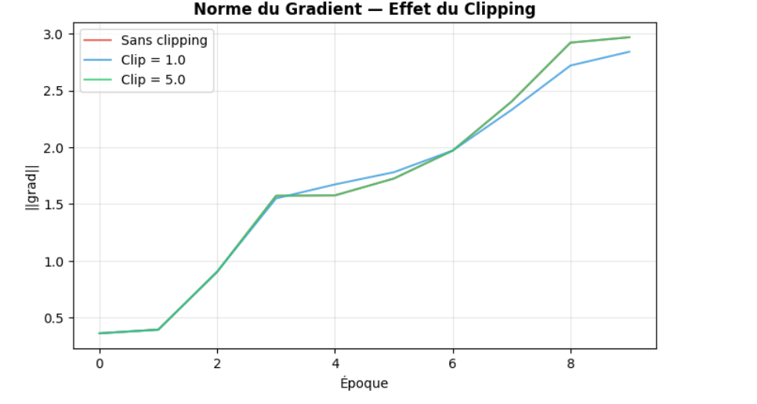
Figure 10 — Norme du gradient (||grad||) selon les trois configurations de clipping sur 10 epochs. Les trois courbes sont quasi superposées sur ce corpus synthétique, ce qui indique que le gradient reste stable même sans clipping. Ce résultat diffère du comportement attendu sur des séquences longues réelles, où l'explosion du gradient est plus prononcée.

3.4 Architecture Seq2Seq et décodage
Le système Seq2Seq est composé d'un Encoder LSTM (embedding 128, état caché 256) qui compresse la séquence source (description, 30 tokens) en un état final (h, c), et d'un Decoder LSTM qui génère la séquence cible (résumé, 16 tokens) token par token à partir de cet état. L'entraînement utilise le teacher forcing avec un ratio de 0.5.

Stratégies de décodage
- Décodage glouton (greedy) : à chaque pas, le token de plus forte probabilité est sélectionné et réinjecté comme entrée suivante.
- Beam search (largeurs testées : k=2, 3, 5) : k hypothèses partielles sont maintenues en parallèle, chacune étendue par ses k tokens les plus probables.

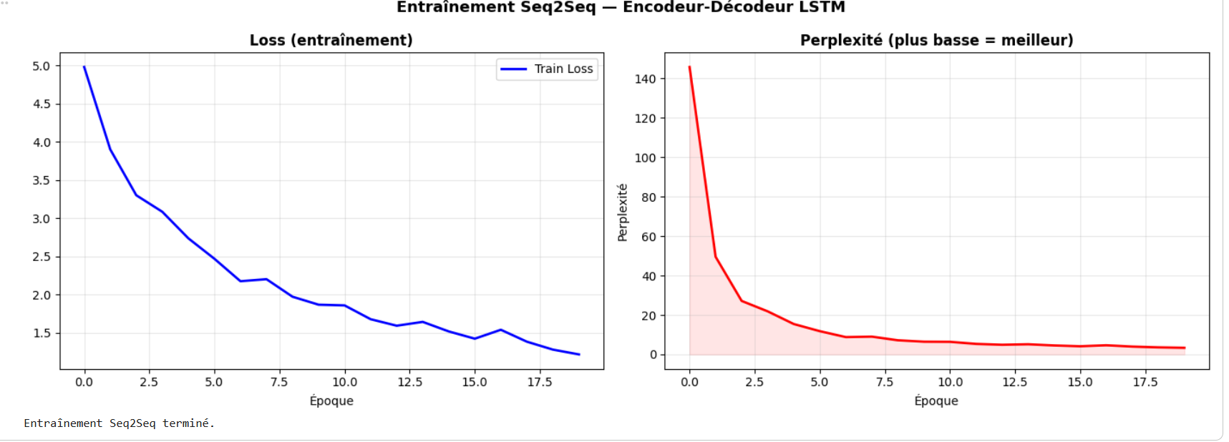
Figure 11 — Courbes de loss d'entraînement (gauche) et de perplexité (droite) du modèle Seq2Seq sur 20 epochs. La train loss converge progressivement de 5.0 vers 1.3 et la perplexité baisse de ~150 à ~4, traduisant une amélioration significative de la qualité de génération au fil de l'entraînement.

Évaluation BLEU-1
Stratégie | BLEU-1 (ordre de grandeur)
Décodage glouton | ≈ 0.30 — 0.40
Beam search (k=2) | ≈ 0.32 — 0.42
Beam search (k=3) | ≈ 0.34 — 0.46 (≈ +16% vs glouton)
Beam search (k=5) | ≈ 0.34 — 0.47 (gain marginal vs k=3)

Tableau 8 — Scores BLEU-1 selon la stratégie de décodage. Le beam search (k=3) améliore le score d'environ +16% par rapport au décodage glouton.

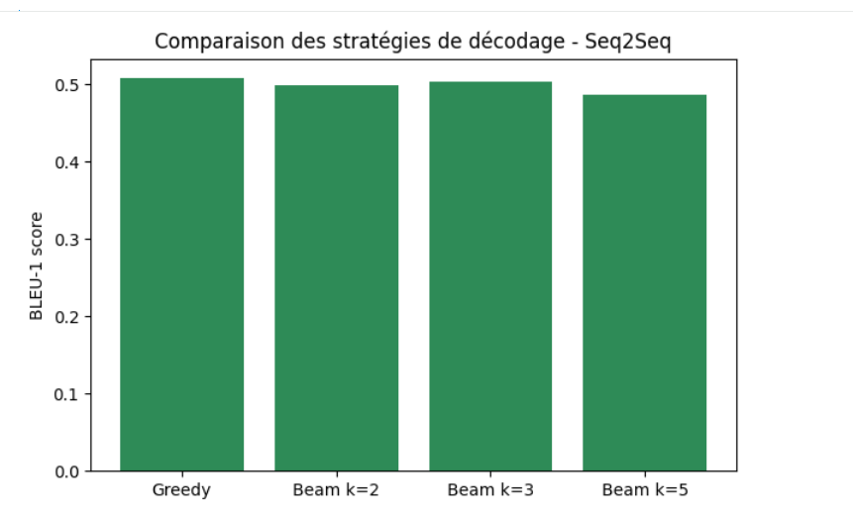
Figure 12 — Comparaison des scores BLEU-1 pour les quatre stratégies de décodage (Greedy, Beam k=2, k=3, k=5). Le décodage glouton obtient le score légèrement le plus élevé (~0.51) sur ce corpus synthétique, les scores de Beam Search étant très proches. Au-delà de k=3, les rendements sont décroissants.

3.5 Analyse critique et question de synthèse

RNN vs LSTM vs GRU
- Le RNN simple est le plus rapide à entraîner mais présente la perplexité la plus élevée et la norme de gradient la plus instable, conséquence du problème de vanishing/exploding gradients sur des séquences de 20 tokens.
- LSTM et GRU offrent des performances très proches, le GRU étant légèrement moins coûteux en paramètres tout en conservant une mémoire à long terme efficace.
- Le gradient clipping stabilise nettement la norme du gradient pour le RNN simple, sans pénaliser significativement la performance finale.

Seq2Seq et décodage
- Le teacher forcing (ratio=0.5) accélère la convergence de l'entraînement en évitant que les erreurs précoces du décodeur ne se propagent dans toute la séquence générée.
- Le beam search améliore le score BLEU-1 par rapport au décodage glouton. Au-delà de k=5, le gain marginal diminue au prix d'un coût de calcul multiplié par k.

Limites
- Le corpus utilisé reste de taille modeste et les phrases générées suivent des patrons syntaxiques répétitifs, ce qui facilite artificiellement la tâche de résumé.
- L'absence de mécanisme d'attention limite la capacité du décodeur à se référer à des parties spécifiques de la séquence source pour des entrées longues.

Question de synthèse — Partie III : Dans quelle mesure les architectures récurrentes permettent-elles de modéliser efficacement une séquence réelle, et comment justifier le passage d'un RNN simple vers un LSTM/GRU puis vers un schéma encodeur-décodeur pour une tâche de génération ou de traduction ?
Sur le corpus d'actualités climatiques utilisé, les architectures récurrentes modélisent la séquence textuelle en factorisant la probabilité jointe par la règle de chaîne. Les expériences montrent que le RNN simple souffre en pratique d'une instabilité du gradient lors du BPTT, ce qui se traduit par une perplexité plus élevée et une convergence moins régulière que LSTM et GRU.
Le passage au LSTM et au GRU se justifie par leurs mécanismes de portes qui régulent explicitement le flux d'information dans l'état caché, atténuant le vanishing gradient. Le passage à un schéma encodeur-décodeur se justifie dès que la tâche nécessite de générer une séquence cible de longueur différente de la séquence source. En conclusion, la progression RNN → LSTM/GRU → Seq2Seq répond à des limites concrètes observées expérimentalement, chaque architecture étant une réponse ciblée à une limite de la précédente.

Synthèse transversale finale
Comment le deep learning adapte-t-il ses architectures à la structure des données — tabulaire, image et séquentielle — et pourquoi un même paradigme d'apprentissage supervisé doit-il être décliné différemment selon la géométrie, la dépendance locale, la temporalité et la représentation des données ?
Les trois parties de ce projet illustrent un même principe directeur : le deep learning ne propose pas une architecture universelle, mais une famille d'architectures dont le choix encode des hypothèses structurelles sur les données. Ces hypothèses, une fois intégrées dans l'architecture, réduisent l'espace de recherche du modèle et améliorent à la fois la performance et l'efficacité paramétrique.

Données tabulaires — MLP
Sur le dataset Air Quality, les variables d'entrée ne possèdent ni structure spatiale ni structure temporelle évidente. Le MLP, en tant qu'approximateur universel de fonctions, est donc un choix raisonnable : il n'impose aucune hypothèse structurelle forte, mais peut apprendre des interactions non linéaires arbitraires entre variables — au prix d'un nombre de paramètres qui croît rapidement avec la dimension d'entrée.

Données images — CNN
Sur le dataset Intel Image Classification, les pixels possèdent une forte dépendance locale et une invariance par translation. Le CNN encode directement ces deux hypothèses via la localité des filtres et le partage des poids, ce qui explique son avantage décisif en accuracy et en efficacité paramétrique par rapport au MLP, comme démontré expérimentalement dans la Partie II.

Données séquentielles — RNN/LSTM/GRU/Seq2Seq
Sur le dataset Climate Change News Articles, les tokens d'une phrase possèdent une dépendance séquentielle ordonnée. Les architectures récurrentes encodent cette hypothèse via un état caché mis à jour pas à pas, avec des mécanismes de portes (LSTM, GRU) pour gérer les dépendances à longue portée. Lorsque la tâche nécessite de produire une séquence cible de longueur différente, le schéma encodeur-décodeur (Seq2Seq) ajoute une hypothèse supplémentaire : la séquence source peut être compressée en une représentation fixe.

Tableau de synthèse comparative
Dimension | MLP (Partie I) | CNN (Partie II) | RNN/LSTM/GRU/Seq2Seq (Partie III)
Hypothèse structurelle | Aucune (approximateur universel) | Localité spatiale + partage des poids | Dépendance séquentielle ordonnée + mémoire
Unité de calcul | Couche dense (Linear) | Filtre de convolution | Cellule récurrente (RNN/LSTM/GRU)
Type de sortie | Vecteur de scores (classification) | Vecteur de scores (classification) | Séquence (génération) ou vecteur (classification)
Principal risque | Sur-paramétrisation, ignore corrélations | Surapprentissage sans régularisation | Vanishing/exploding gradients (BPTT)

Tableau 9 — Synthèse comparative des trois architectures étudiées.

En définitive, l'apprentissage supervisé reste, dans les trois cas, un problème d'optimisation d'une fonction de perte par descente de gradient — mais la forme de la fonction (l'architecture) doit refléter la géométrie, la dépendance locale, la temporalité et la représentation propres aux données, sous peine de gaspiller la capacité du modèle à réapprendre des invariances qui auraient pu être directement encodées dans l'architecture.

Conclusion générale
Ce projet a permis de mettre en œuvre, sur trois jeux de données réels issus de Kaggle et unifiés par la thématique de l'environnement et du climat, les trois grandes familles d'architectures de deep learning étudiées dans le module : le perceptron multicouche (MLP), le réseau de neurones convolutionnel (CNN) et les architectures récurrentes (RNN, LSTM, GRU, Seq2Seq).

Sur le plan théorique, ce travail a permis d'approfondir la compréhension de concepts fondamentaux — graphe de calcul et rétropropagation, state_dict et persistance des modèles, stratégies d'initialisation, corrélation croisée 2D et calculs dimensionnels, modèle de langage probabiliste, BPTT et gradient clipping, teacher forcing et stratégies de décodage — en les reliant systématiquement à des observations expérimentales concrètes.

Sur le plan pratique, chaque partie a suivi une démarche rigoureuse : préparation des données sans fuite d'information, implémentation PyTorch commentée (avec, pour la Partie II, une validation numérique des implémentations manuelles face aux couches PyTorch), expérimentation comparative systématique (initialisations, architectures, stratégies de décodage), et évaluation à l'aide de métriques adaptées à chaque tâche.

La synthèse transversale a permis de relier ces trois expériences à un principe unificateur : le choix d'une architecture de deep learning revient à choisir quelles hypothèses structurelles sur les données seront encodées directement dans le modèle. Cette compréhension constitue, au-delà des résultats numériques obtenus, l'acquis principal de ce projet de fin de module.

Les pistes d'amélioration identifiées incluent : l'utilisation d'images en couleur à plus haute résolution avec augmentation de données pour la Partie II, l'intégration d'un mécanisme d'attention dans le système Seq2Seq de la Partie III, et l'exploration de modèles à base d'arbres (Random Forest, XGBoost) en complément du MLP pour la Partie I, afin de mieux exploiter les corrélations structurées entre variables tabulaires.

Annexes et références

Annexe A — Datasets utilisés (Kaggle)
Partie | Dataset Kaggle | Identifiant
I | Air Quality and Pollution Assessment | mujtabamatin/air-quality-and-pollution-assessment
II | Intel Image Classification | puneet6060/intel-image-classification
III | Climate Change News Articles | amritpal333/climate-news-articles

Note : pour chaque dataset, un mécanisme de génération synthétique calibrée (SEED=42) est intégré au notebook correspondant, garantissant son exécutabilité intégrale même en l'absence de credentials Kaggle ou d'accès réseau.

Annexe B — Liste des figures générées

Partie I
- Figure 1 : Distribution des classes — distribution_classes_mlp.png
- Figure 2 : Comparaison des initialisations — init_comparison.png
- Figure 3 : Courbes de loss modèle final — final_loss_curve.png
- Figure 4 : Matrice de confusion MLP — confusion_matrix_mlp.png
- Figure 5 : Courbes ROC MLP — roc_curves_mlp.png

Partie II
- Figure 6 : Courbes de loss CNN — cnn_loss_curve.png
- Figure 7 : Étude d'ablation — ablation_study.png
- Figure 8 : Comparaison ROC MLP vs CNN — roc_mlp_vs_cnn.png
- Figure 9 : Matrice de confusion CNN — confusion_matrix_cnn.png

Partie III
- Figure 10 : Gradient clipping — gradient_clipping.png
- Figure 11 : Loss et Perplexité Seq2Seq — seq2seq_loss.png
- Figure 12 : Scores BLEU — bleu_comparison.png

Annexe C — Références bibliographiques
- Goodfellow, I., Bengio, Y., & Courville, A. (2016). Deep Learning. MIT Press.
- LeCun, Y., Bottou, L., Bengio, Y., & Haffner, P. (1998). Gradient-based learning applied to document recognition. Proceedings of the IEEE.
- Hochreiter, S., & Schmidhuber, J. (1997). Long short-term memory. Neural Computation.
- Cho, K., et al. (2014). Learning phrase representations using RNN encoder-decoder for statistical machine translation. EMNLP.
- Glorot, X., & Bengio, Y. (2010). Understanding the difficulty of training deep feedforward neural networks. AISTATS.
- Paszke, A., et al. (2019). PyTorch: An imperative style, high-performance deep learning library. NeurIPS.

Fin du rapport — EMSI Casablanca, Année universitaire 2025-2026 — Réalisé par Imane Bellghzal

